CERTIFICADO DE ORIGINALIDAD

Ciudad: Salamanca

Fecha: 20 de Noviembre de 2020

Por medio de la presente, yo, Sr. David Gil-Pareja
Con cédula de identidad/pasaporte Nº 04846258-C

CERTIFICO

Que el artículo titulado: “Impact of teacher performance observation on the professional development” es un texto de carácter original e inédito y que no está siendo evaluado por ninguna otra revista al momento del envío para evaluación en Revista San Gregorio. Doy permiso a Revista San Gregorio para llevar a cabo el proceso de evaluación de dicho artículo.

Los coautores de dicho texto son David Gil-Pareja, Ana C. León-Mejía, Roberto Sánchez-Cabrero y Francisco J. Pericacho-Gómez, con su 25% de participación en el artículo, están informados del envío del mismo a Revista San Gregorio, no existiendo conflicto de intereses entre ellos, por lo que firman el presente certificado.
Nombres y dos apellidos | % participación | Firma
1.- David Gil-Pareja 25%

2.- Ana C. León-Mejía 25%

3.- Roberto Sánchez-Cabrero 25%

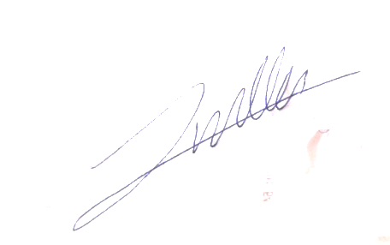

4.- Francisco J. Pericacho-Gómez 25%

Firmado autor principal:

